Migration d’une session locale vers AzureAD avec le logiciel ProfWiz
ProfWiz est un outil puissant (Open-source) de migration de postes de travail. Il permet de transférer un profil utilisateur local vers un nouveau domaine (on-premise ou Azure AD) tout en conservant l'intégralité des données et des paramètres. Contrairement à une jonction Azure AD classique qui crée une session vierge, ProfWiz lie votre session existante au Cloud Microsoft, évitant ainsi la perte de l'environnement de travail habituel.

Pour cela il faut installer ProfWiz sur le poste client :
https://www.forensit.com/downloads.html
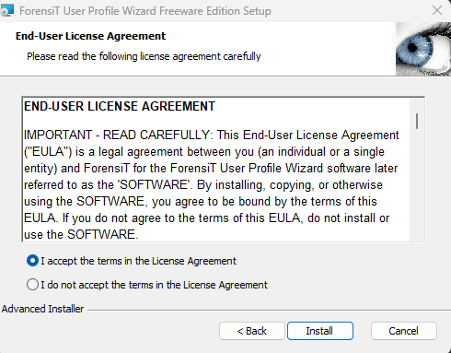

Ensuite le lancer :
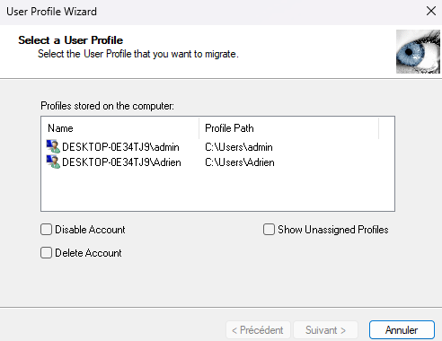

On choisit le compte à migrer et on ajoute notre nouveau compte AzureAD :
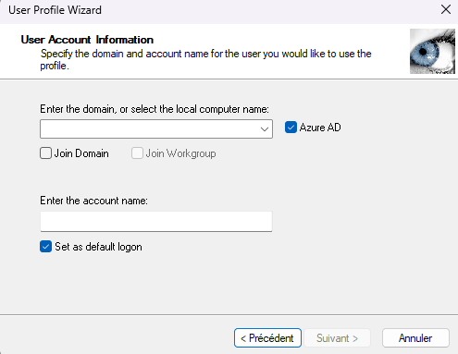

Ensuite la migration s’effectue rapidement :
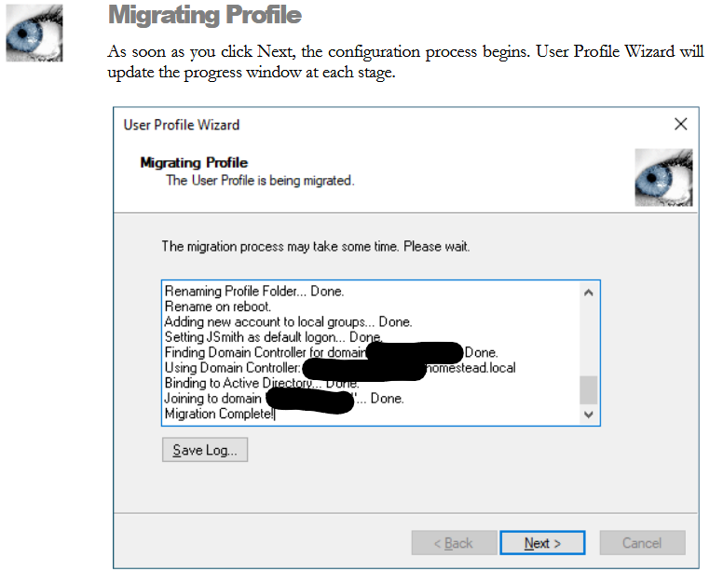

Le poste va ensuite redémarrer et l’utilisateur pourra se connecter à la nouvelle session AzureAD en retrouvant toutes les données de l’ancienne session !

